BEZDRÔTOVÁ NABÍJAČKA
WIRELESSPAD
SK manuál

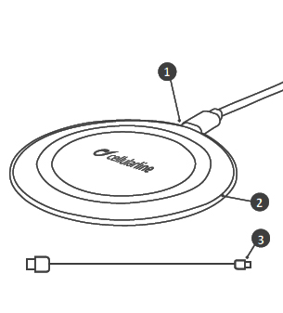
Popis:
1) MicroUSB nabíjací port
2) LED indikátory
3) USB-MicroUSB kábel
použitie:
Pripojte USB-MicroUSB kábel (3) k USB nabíjačke, ktorá poskytuje aspoň 2A a druhý koniec kábla pripojte do microUSB portu na Wireless Pad. Umiestnite smartphone na Wireless Pad. LED indikátor (2) sa rozsvieti, tým signalizujú nabíjanie. Približne po 60 sekundách LED indikátory (2) zhasnú. Teraz skontrolujte úroveň nabíjania na displeji smartfónu. Keď je nabíjanie kompletné, LED indikátory (2) sa zapnú na 5 sekúnd. Wireless Pad je kompatibilný s väčšinou puzdier na trhu.
Špecifikácia:
Vstup: 5 V DC - 2A
Výstup: 5 V DC - 1A
Certifikácia a bezpečnostné informácie
Spoločnosť Cellular Italia S.p.A. prehlasuje, že tento výrobok je v zhode s ustanoveniami smernice 2014/30 / EÚ týkajúcich sa elektromagnetickej kompatibility a smernice 2011/65 / EÚ o obmedzení používania určitých nebezpečných látok v elektrických a elektronických zariadeniach.
Výrobok je označený symbolom CE a je v súlade s bezpečnostnými normami platnými v Európskej únii.

Užívateľovi je zakázané vykonávať akékoľvek úpravy a zmeny zariadení, ktoré nie sú výslovne schválené Cellular Italia S.p.A.

ZNEŠKODŇOVANIA ZARIADENIE NA SÚKROMNÉ OSOBY (Platí v Európskej únii a v krajinách so zavedeným separovaným zberom)
Označenie na výrobku alebo v dokumentácii znamená, že na konci svojej životnosti výrobok nesmie byť likvidovaný spolu s ostatným komunálnym odpadom. Aby sa zabránilo možnému znečisteniu životného prostredia či ujme na ľudskom zdraví spôsobeným nekontrolovanou likvidáciou odpadu, oddeľte ich prosím od ďalších typov odpadov a recyklujte je zodpovedne k podpore opätovného využitia materiálnych zdrojov.
Súkromné ​​osoby môžu kontaktovať predajné miesto kde bylprodukt zakúpený alebo miestnu kanceláriu s informáciami o recyklácii tohototypu výrobku. Právnické osoby by mali kontaktovať svojho dodávateľa a preveriť si podmienky kúpnej zmluvy. Tento výrobok by sa nemal miešať s inými komerčnými odpadmi na účel likvidácie. Tento produkt má zabudovanú nevymeniteľnú batériu, nepokúšajte sa otvoriť výrobkek alebo vybrať batériu, pretože to môže spôsobiť zranenie a poškodenie produktu. Pri likvidácii výrobku sa obráťte na miestne služby pre likvidáciu odpadov za účelom odstránenia batérie. Batérie obsiahnutá v prístroji je navrhnutá podle životního cyklu výrobku.
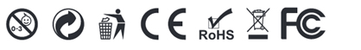
Cellular Italia S.p.A. Via Lambrakis 1/A, 42122 Reggio Emilia, Italy
Distribúcia: RECALL s.r.o.

